Nama : MUHAMMAD ADVIE RIFALDY

Kelas : SIB-5 Flutter A

**Latihan – Flutter Form**

Form & Advance Form Input *

## 🎯 Objective

1. Peserta dapat memahami mengenai pembuatan form dan melakukan CRUD sederhana pada Flutter.
2. Implementasi picker.

## 📝 Task Form

### Soal Prioritas 1 (Nilai 80)

Manfaatkan  project yang telah kalian buat pada tugas sebelumnya dan lakukan hal-hal berikut. (pada tahap ini untuk berpindah halaman dapat dilakukan dengan hardcode)

1. Buatlah sebuah halaman baru yang memiliki spesifikasi berikut:[link ilustrasi di figma](https://www.google.com/url?q=https://www.figma.com/file/U4xkGyj43HyyRPeKb56D6J/Alterra-Flutter---Material-3-Design-Kit-(Community)?node-id%3D53297%253A28236%26t%3DPmyigMnCiCsLnuXS-0&sa=D&source=editors&ust=1693324803111934&usg=AOvVaw0oVSBgPoQmquHwu78FramV)
2. Memiliki appbar dengan judul **“Contacts”**
3. memilki icon (gambar bebas)
4. memiliki deskripsi (text bebas)
5. Buatlah sebuah Title yang bertuliskan “**Create New Contacts**”
6. menampilkan sebuah form input nama dan no telp
7. menampilkan tombol submit

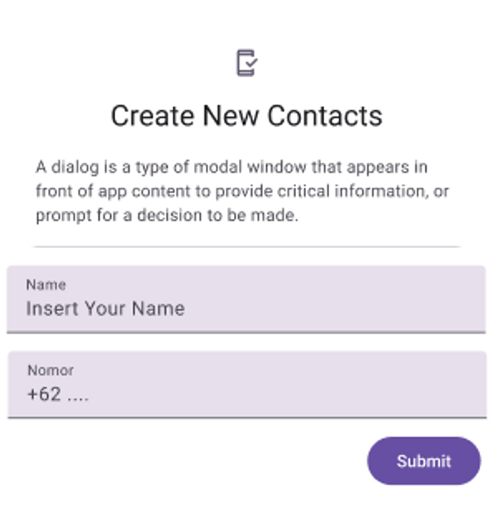

1. Ketika tombol di submit tekan maka akan keluar data pada console kalian seperti gambar di bawah.

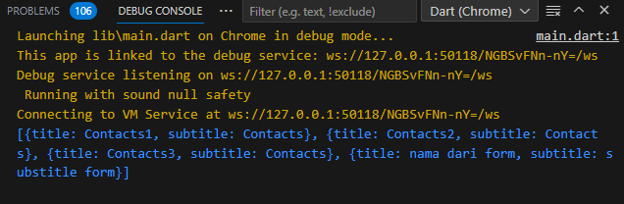

**Jawaban:**

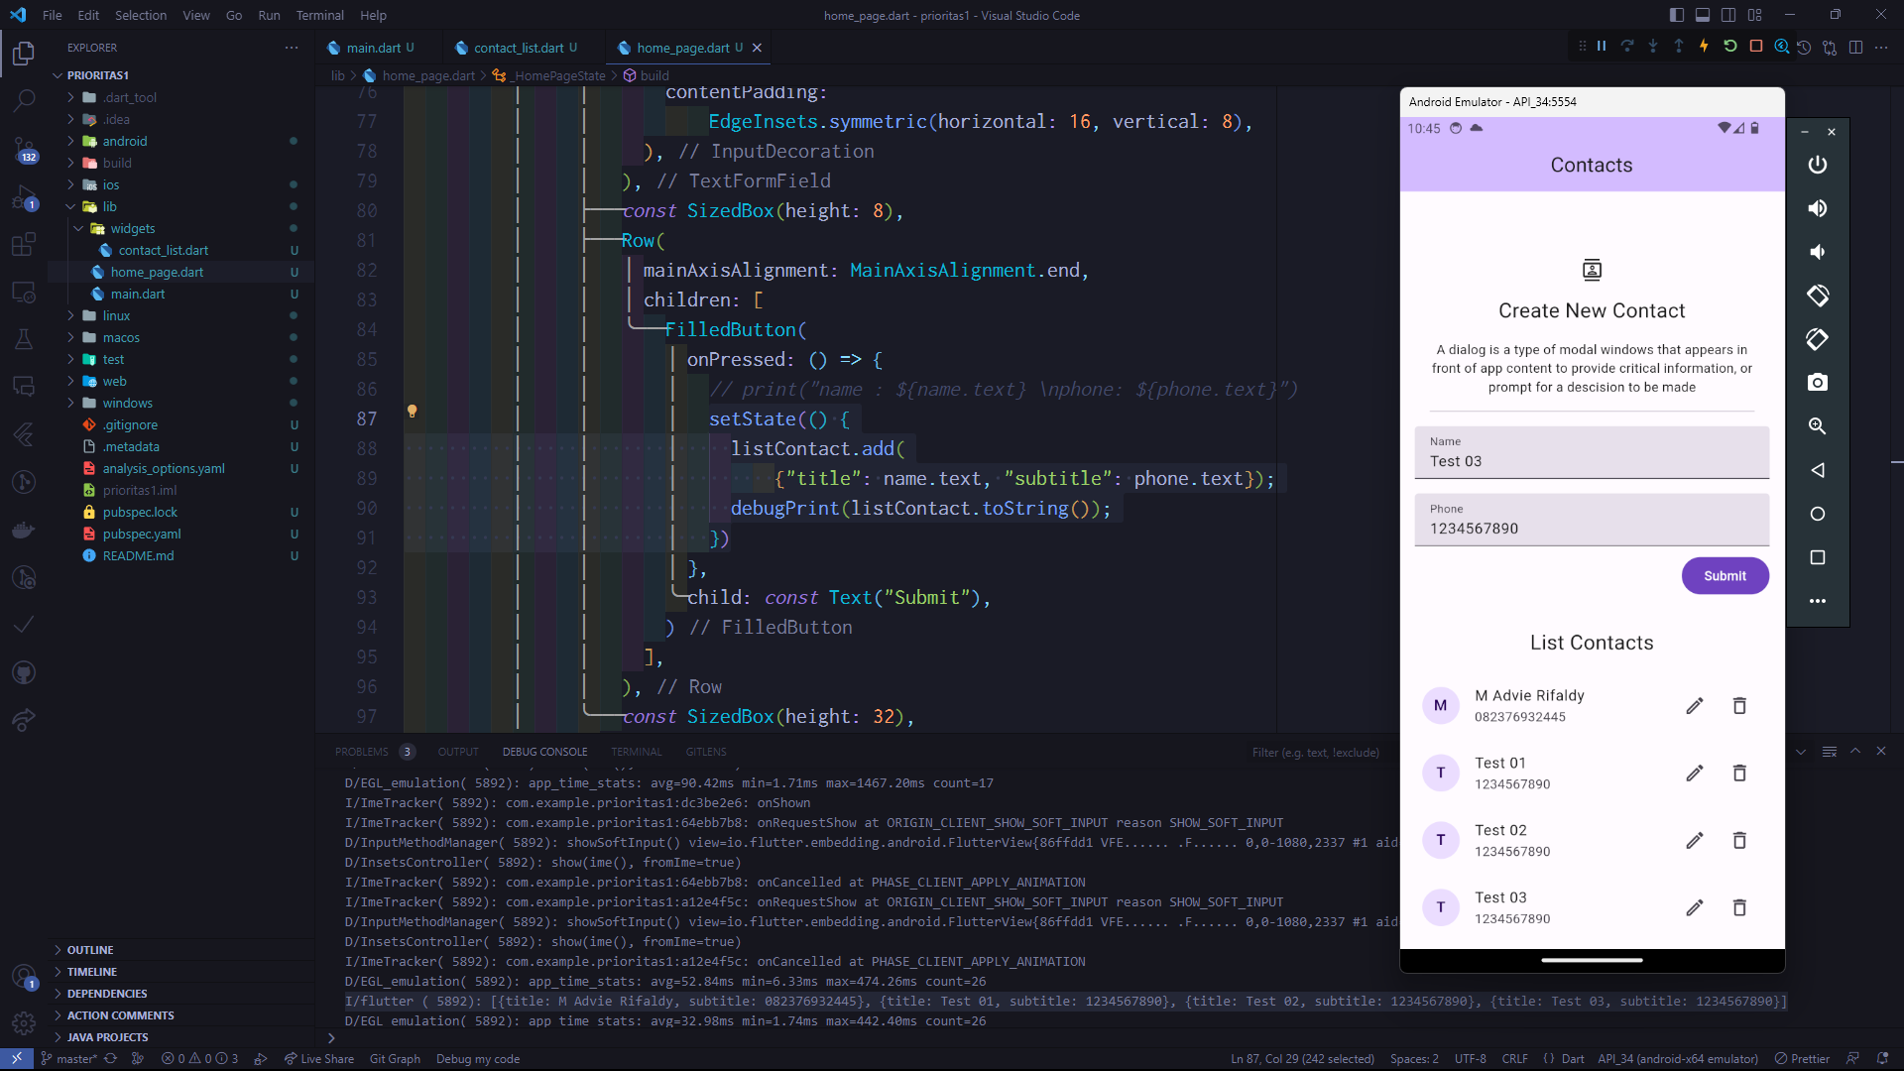

Console:



UI:



### Soal Prioritas 2 (Nilai 20)

1. Buatlah sebuah widget baru yang terletak dibawah form “create new contacts” dengan spesifikasi berikut:
2. Memiliki title “**List Contacts**”
3. Menampilkan data nama dan no telp dalam listview
4. Jika tombol submit ditekan maka data pada “**List Contacts**” akan bertambah

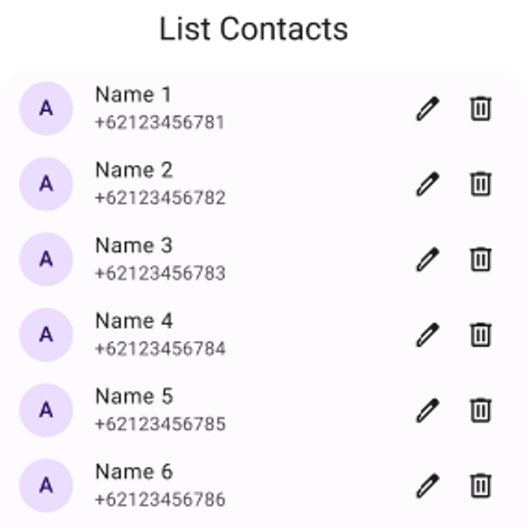

1. Buatlah sebuah fitur untuk menghapus data yang ada pada listview!
2. Buatlah sebuah fitur untuk melakukan update pada data kontak.

**Jawaban:**

Add data:

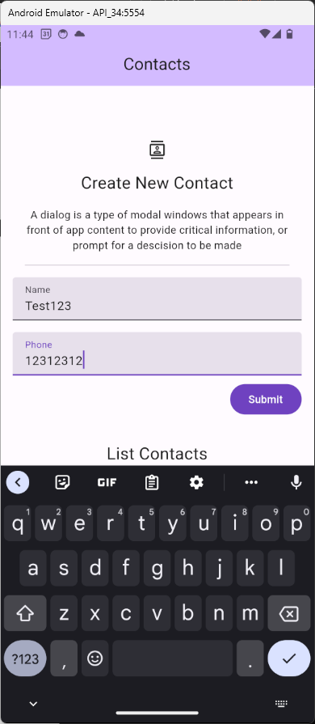 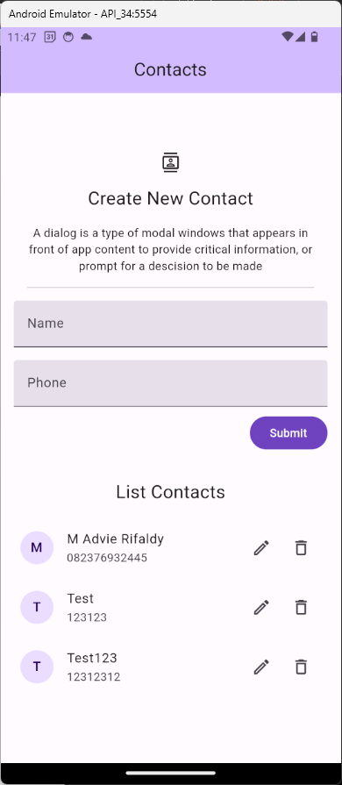

Update Data:

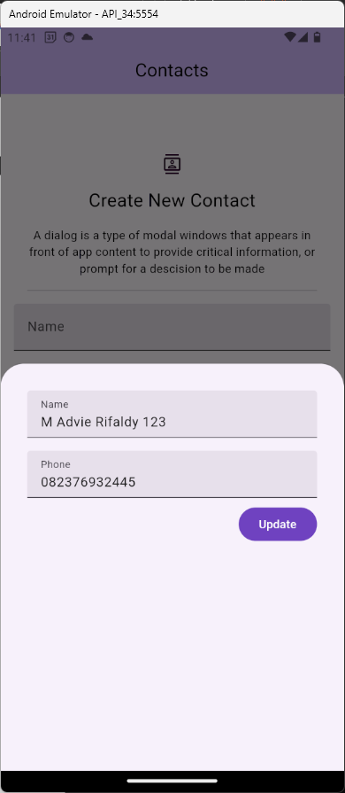 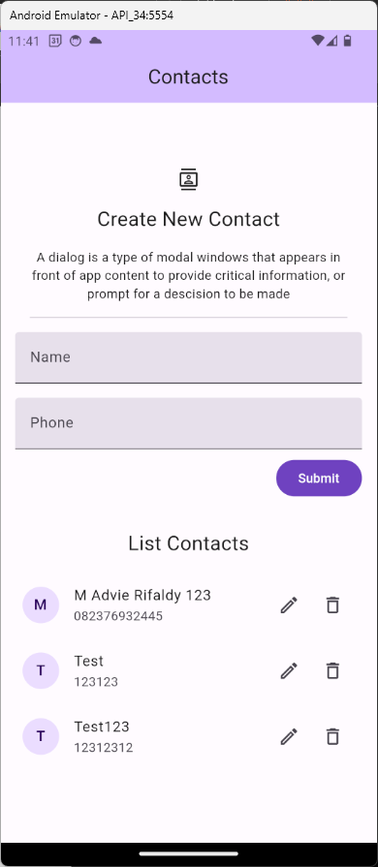

Delete data:

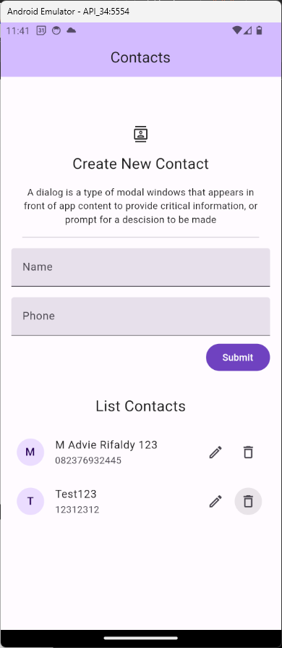

### Soal Eksplorasi (20)

Lakukan validasi pada masing-masing form dengan spesifikasi seperti berikut

1. Validasi Nama:

* Nama harus diisi oleh user.
* Nama harus terdiri dari minimal 2 kata.
* Setiap kata harus dimulai dengan huruf kapital.
* Nama tidak boleh mengandung angka atau karakter khusus.

1. Validasi Nomor Telepon

* Nomor telepon harus diisi oleh user.
* Nomor telepon harus terdiri dari angka saja.
* Panjang nomor telepon harus minimal 8 digit dan maksimal 15 digit.
* Nomor telepon harus dimulai dengan angka 0.

**Jawaban:**

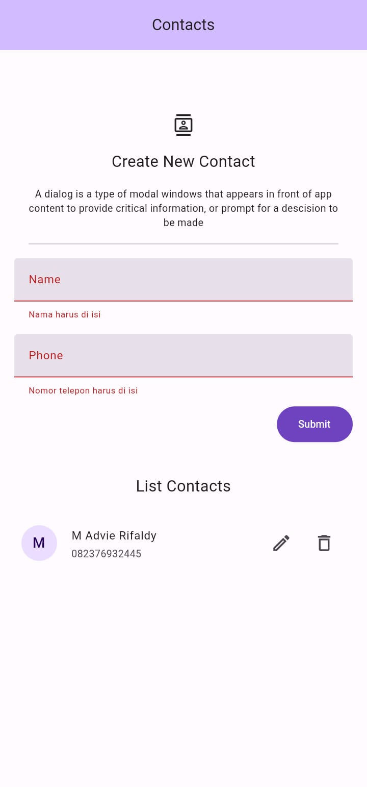 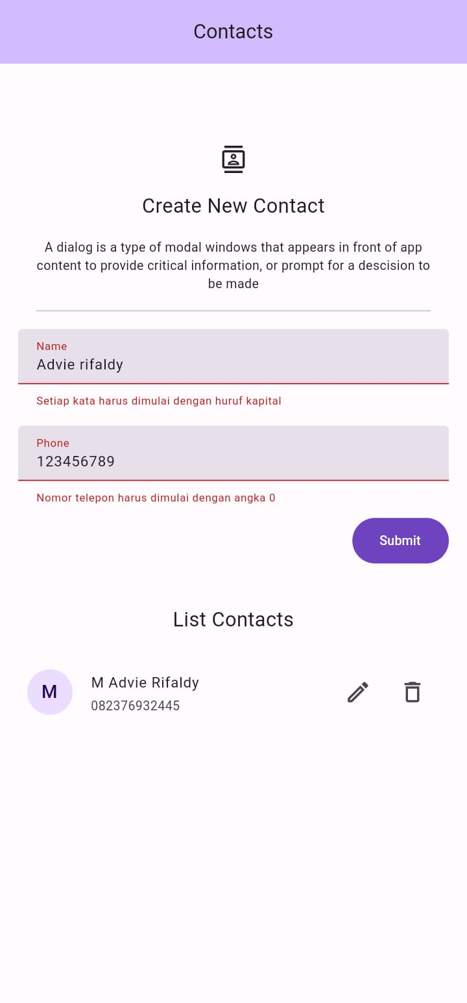 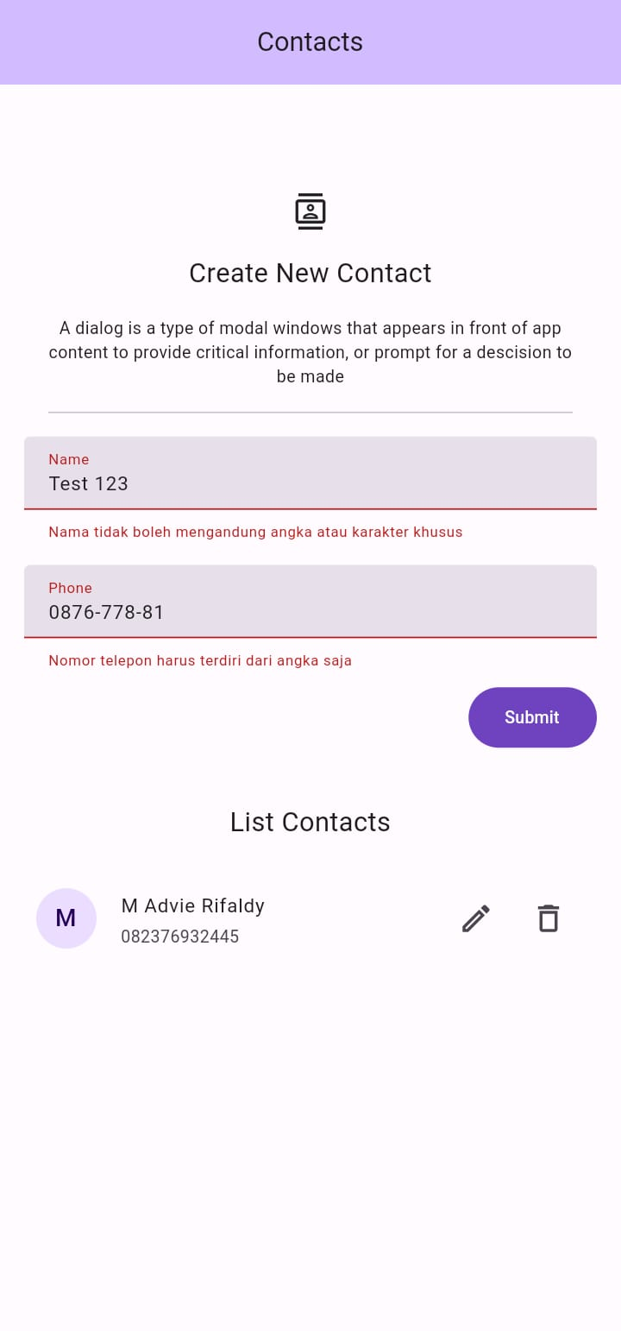

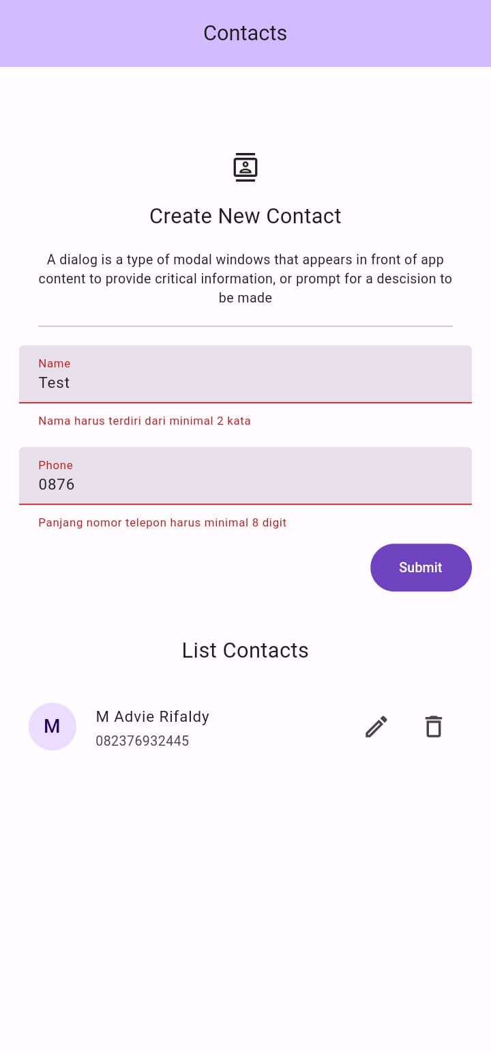 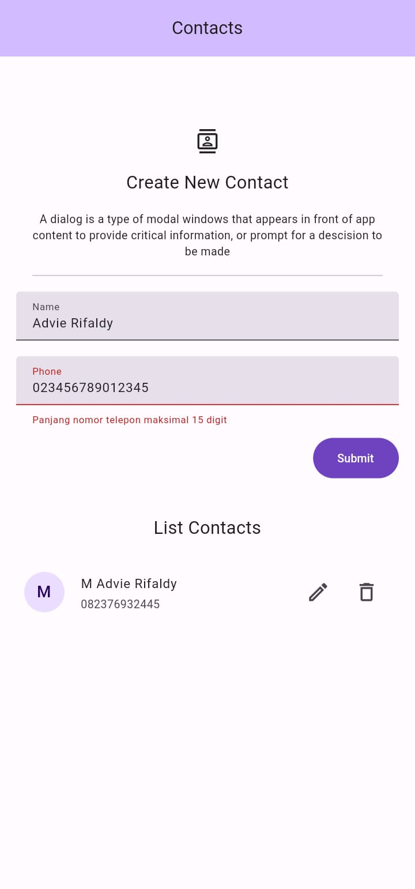

## 📝 Task Advance Form

### Soal Prioritas 1 (Nilai 80)

1. Buat sebuah halaman baru dan implementasikan datepicker dan color picker seperti pada gambar dan video contoh pembuatan ada di LMS

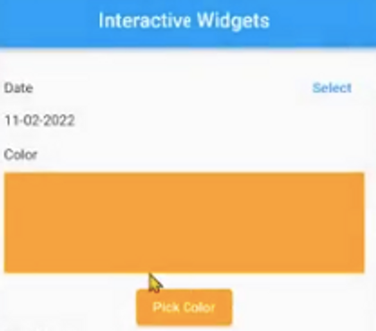

1. Implementasikan file picker seperti yang dicontohkan pada video

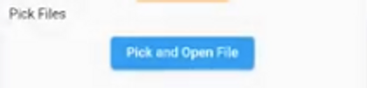

* Standar minimal untuk mendapatkan nilai prioritas 1 adalah ketika form dapat berfungsi sama seperti pada video  atau  gif  berikut



### Gambar : hasil akhir untuk soal prioritas 1

### Jawaban:

### Datepicker

### :

### Filepicker:

### 

### Colorpicker:

### 

### Soal Prioritas 2 (Nilai 20)

1. Tambahkan date, color, dan file picker pada bagian berikut (dapat dilihat pada gambar)

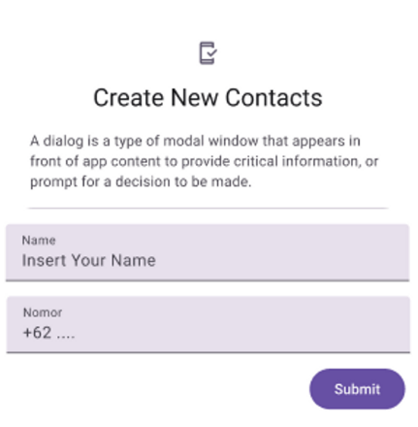

1. Ketika button submit ditekan akan memasukkan data name, nomor, date, color dan name  file ke dalam variabel yang telah kalian buat.
2. Untuk membuktikan bahwa data telah berhasil untuk masuk, kalian cukup melakukan logDev pada console.

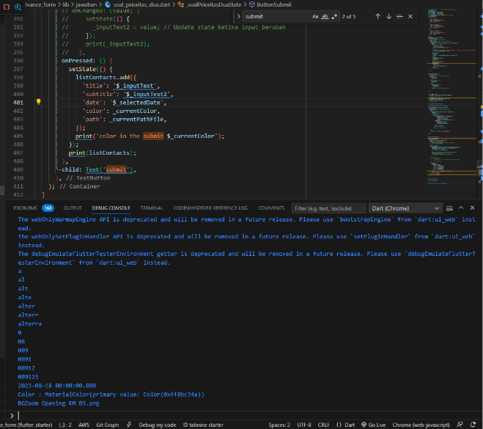

* Tampilan untuk soal berikut tidak ditentukan, kalian bebas bereksperimen terkait user interface yang kalian buat
* Yang terpenting adalah fungsionalitas
* Jika button submit di klik maka akan keluar data berdasarkan value pada nama dan nomor, date, color dan name file

**Jawaban:**

// satu bagian dengan tugas eksplorasi

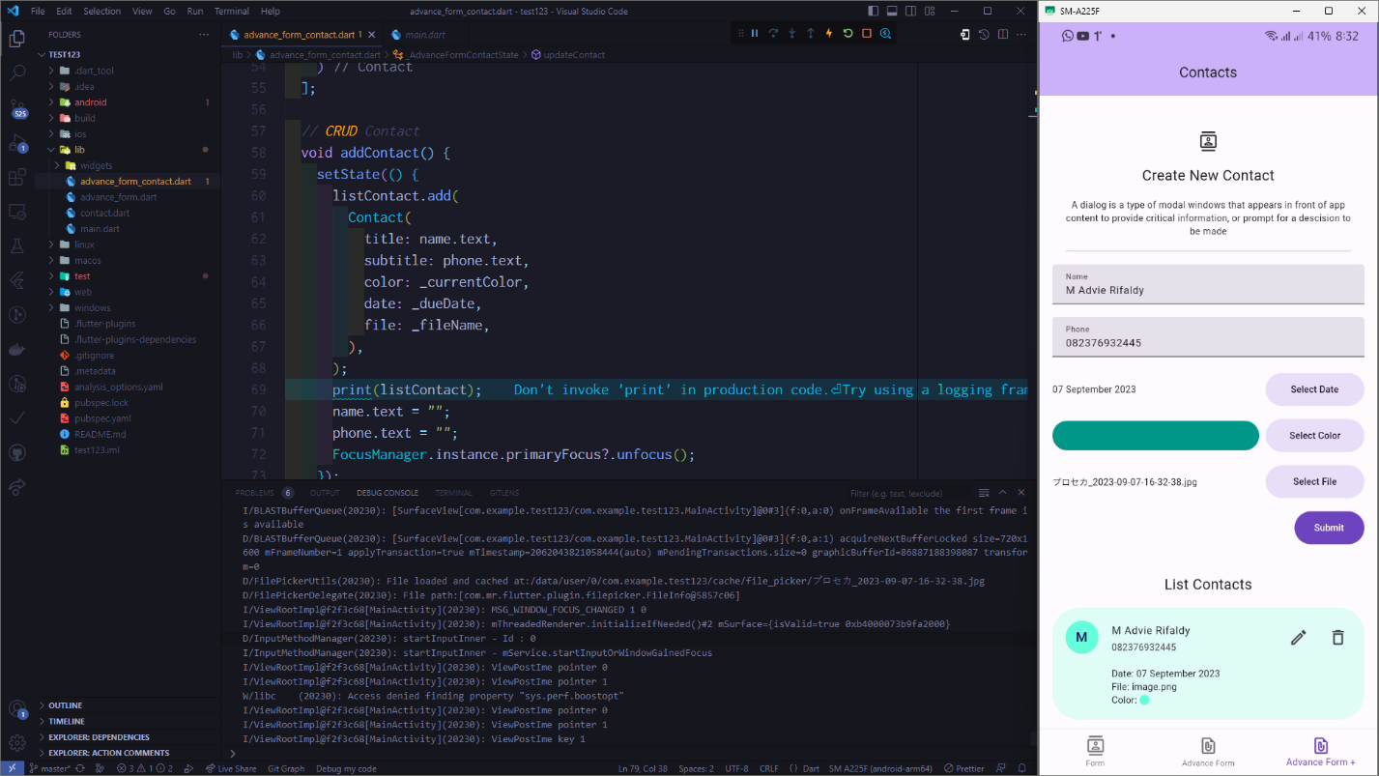

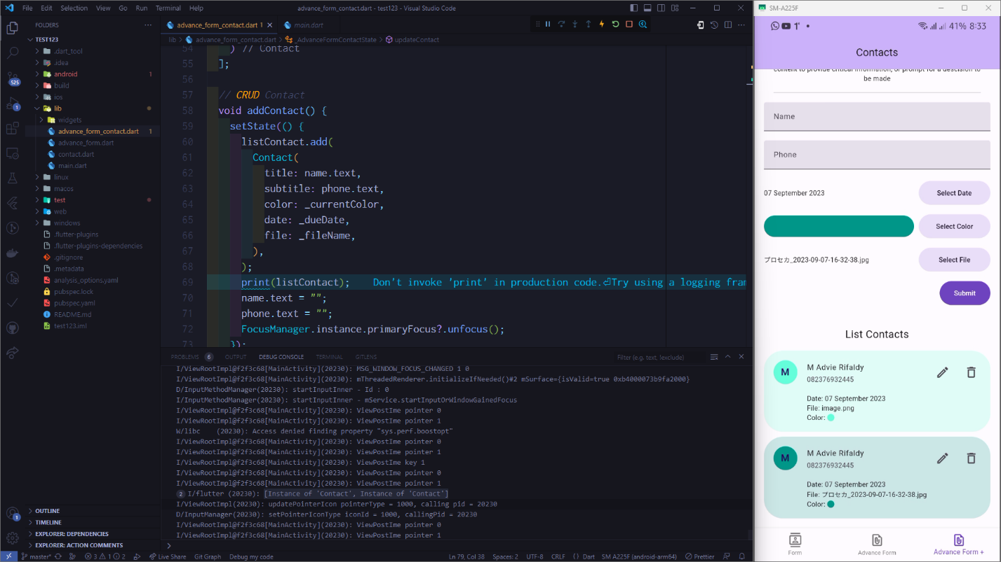

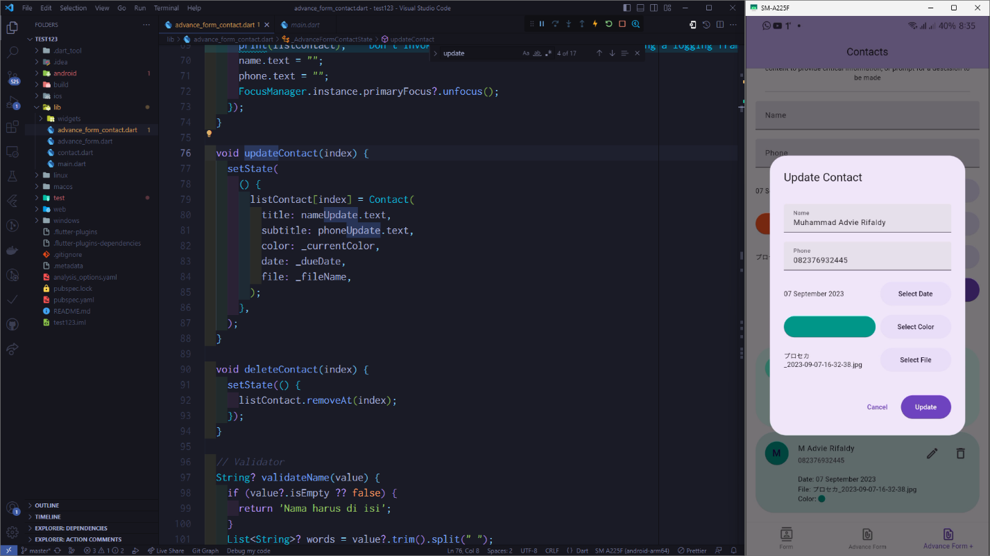

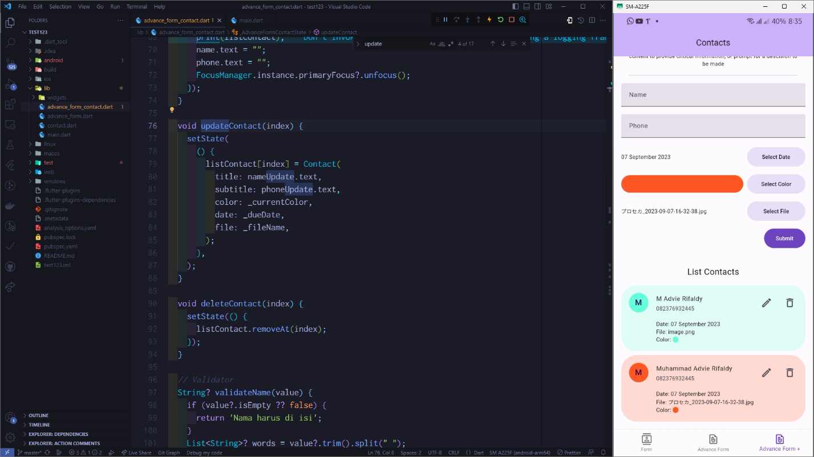

### Soal Eksplorasi (20)

1. Tampilan data pada variabel yang kalian punya ke dalam user interface list contacts

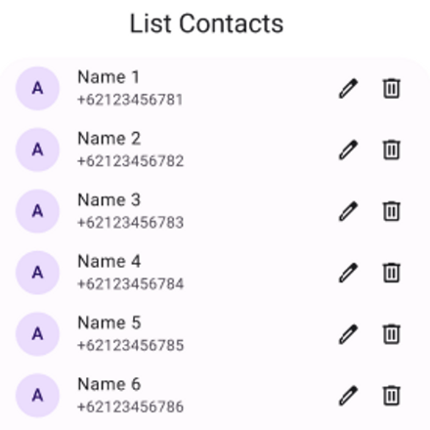

1. Pastikan setiap data dapat tampil pada list contact, kerapian dan user interface yang menarik akan menjadi perhitungan mentor

* Kalian bebas bereksperimen terkait user interface pada **list contacts**
* Gambaran hasil akhir akan seperti gambar berikut



**Jawaban:**

// satu bagian dengan prioritas 2

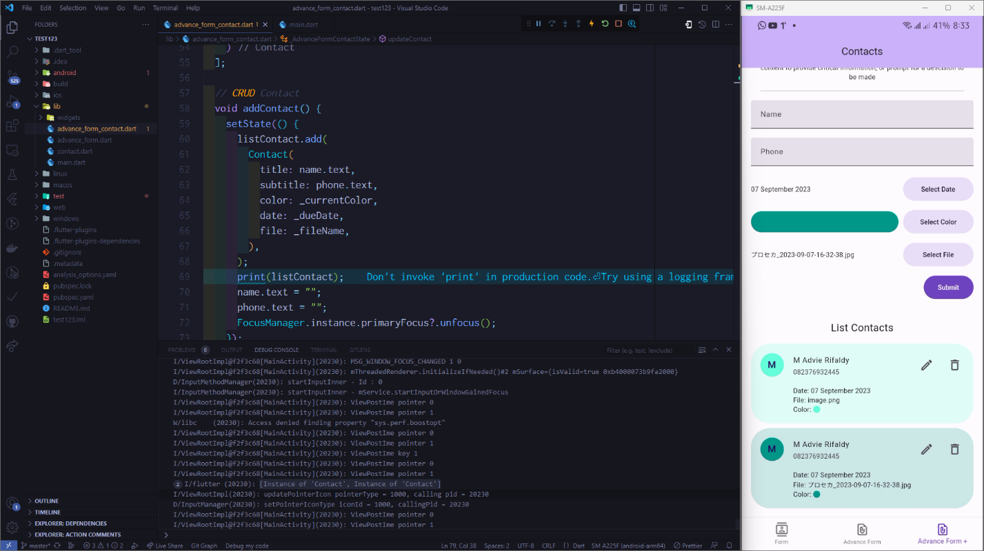

## 📝 Note

1. Kumpulkan tugas melalui repository di Github
2. Desain bukan menjadi penilaian pada tugas beriku, sehingga kalian bebas mengganti desain sesuai keinginan kalian tapi tetap memiliki indikator seperti pada soal